07.04.2025

5-А-Б

Історія

вч. Рзаєва Н.О.

**Тема: Взаємодія у спільнотах протягом історії.**

**Мета уроку:** аргументувати потребу спільних правил і законів, а також необхідність їх дотримуватися; переконувати інших у перевагах поведінки, заснованої на повазі до прав і гідності людини; визначати способи власної співучасті в житті класу / закладу освіти / родини / місцевої спільноти; пояснювати вплив вчинків окремої людини на її найближче оточення, місцеву громаду, Україну та світ; аналізувати правила та процедури закладу освіти з погляду дотримання прав людини (зокрема недискримінації) та поваги до гідності людини.

**Актуалізація опорних знань**

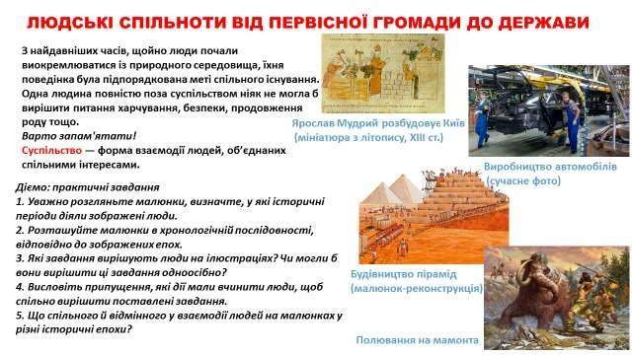

**Вивчення нового матеріалу**

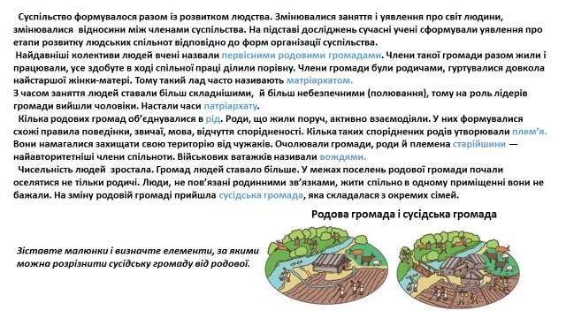

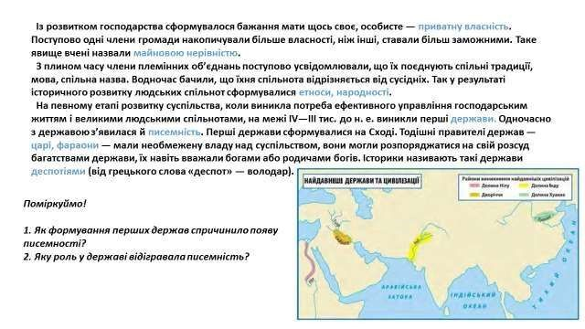

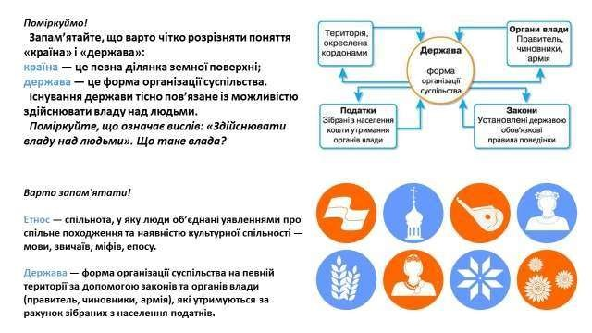

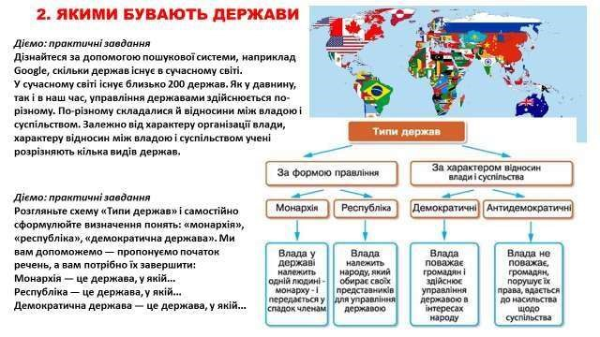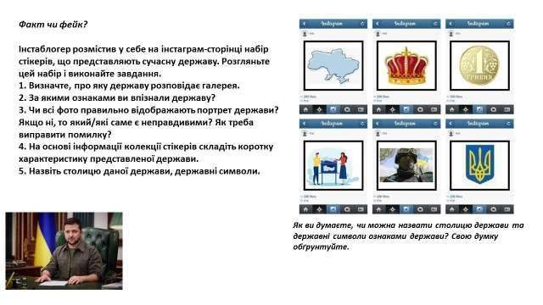

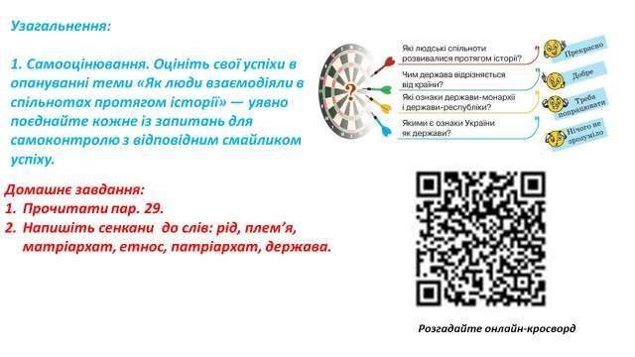**Перегляньте відео:** [**https://youtu.be/wmwafbSap_g**](https://youtu.be/wmwafbSap_g)

Завдання надсилайте на освітню платформу Human або на ел. адресу

nataliarzaeva5@gmail.com

Бажаю успіхів у навчанні!